METRICS

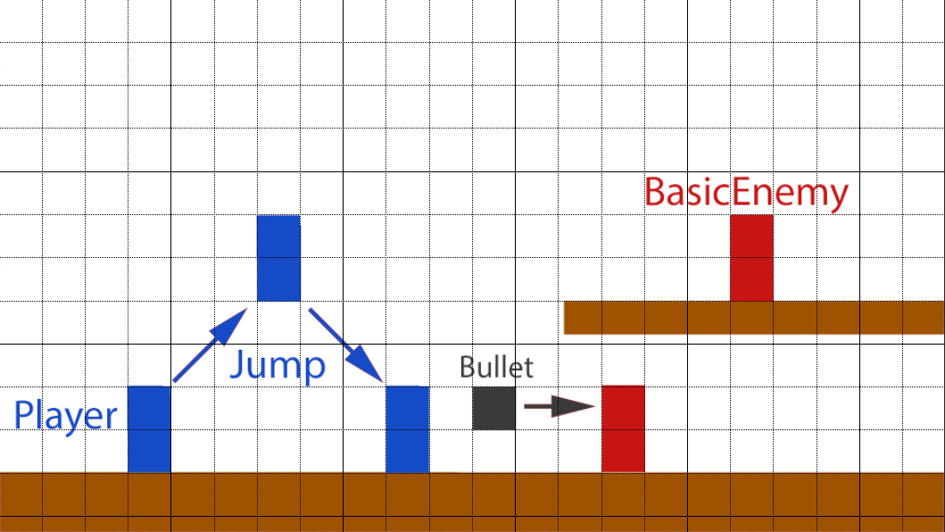

Saut de 4 unités en hauteur, 6 unités en longueur

**Sauts :**

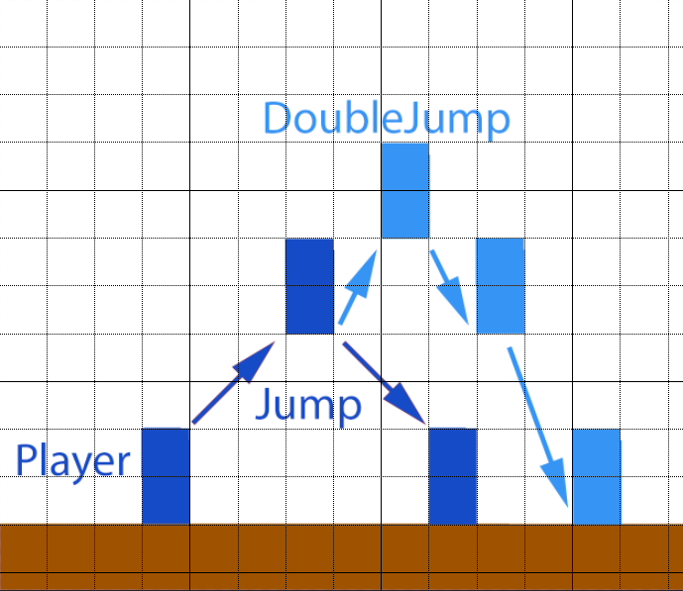

**Tir affaiblissant :**

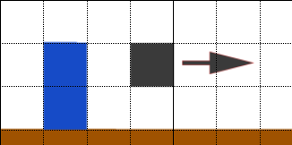

La balle part du haut du joueur et se déplace dans la direction tirée. Un court delay de 0.x secondes entre chaque tir.

**Tir Meurtrier :**

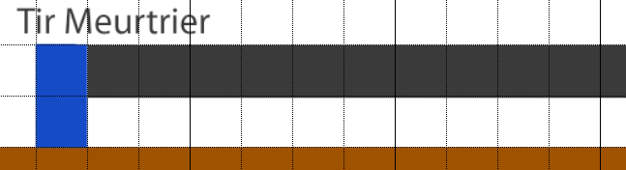

Le jet part du haut du joueur, il s’active et se propage très rapidement jusqu’au bout de la direction souhaitée. Un assez long delay de x.x secondes entre chaque tir.